合同归档工作操作流程

一、查询合同未归档情况
合同管理员点击“合同流程查询”，在“创建时间”中选择“指定日期范围”，“开始时间”选择2023年1月1日，“结束时间”选择2023年12月31日。在“流程状态”中选择“未归档”。上述两步操作完毕后，点击“搜索”。
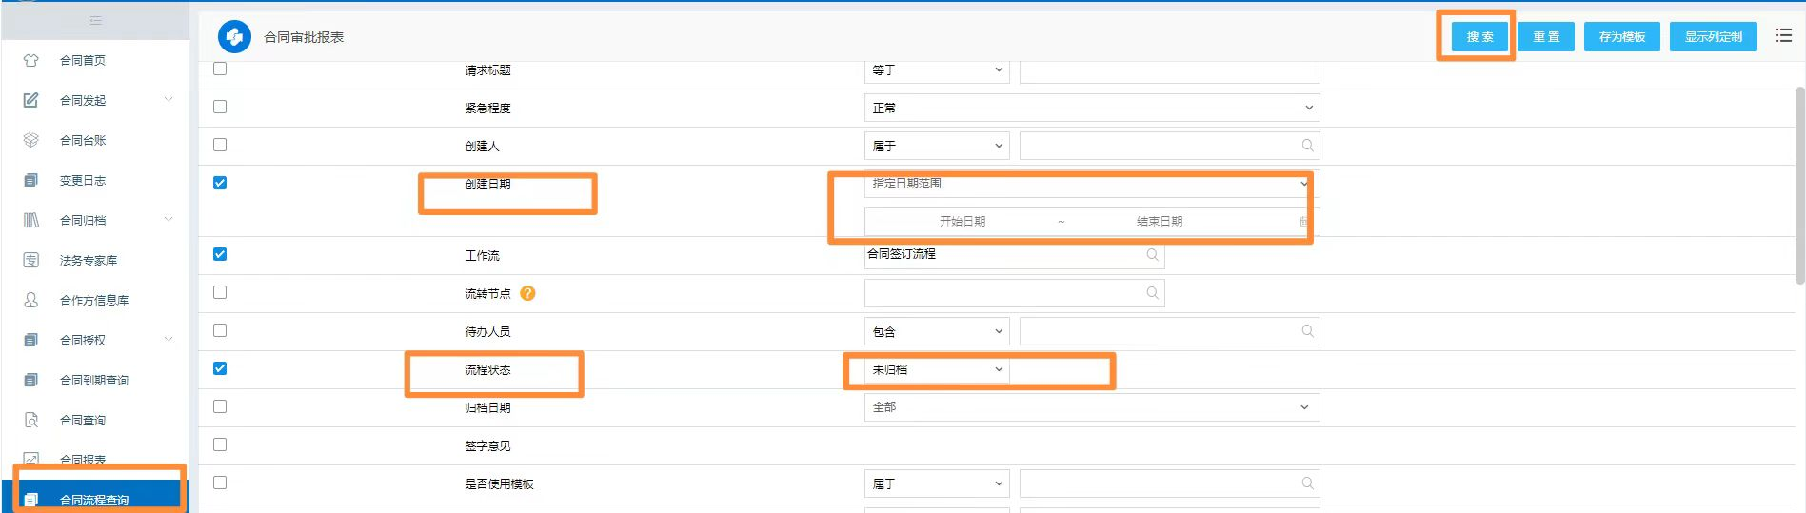
搜索后，将出现本单位尚未归档的合同信息。右上方有蓝色方框按钮“导出EXCEL”，点击后可导出。合同管理员查询到本单位未归档情况后，及时联系合同发起人，尽快完成归档工作。
二、合同归档操作
合同发起人按照流程图，完成“用印上传合同”后，在流程图中显示为“归档”节点，系统会自动归档，归档工作完成。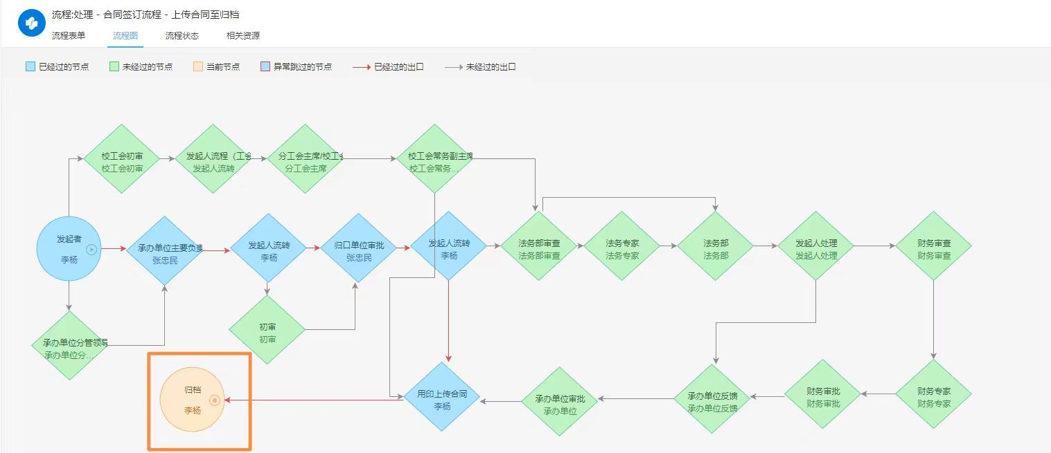
三、合同台账查询
当本单位所有签订合同归档后，合同管理员通过“合同查询”栏，查询并导出本单位“合同台账”。“合同台账”中记录了通过线上流程并归档的合同。
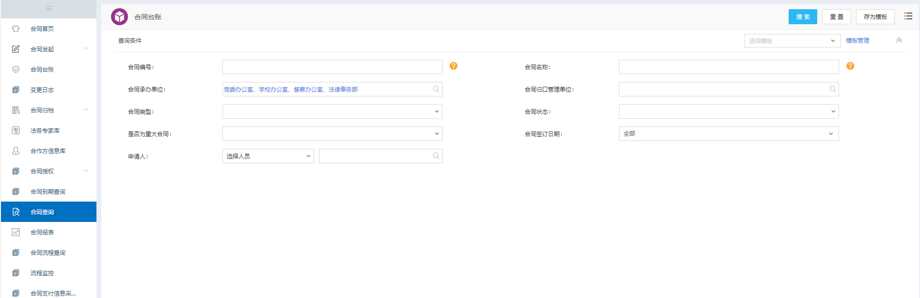
若合同台账中未列出的信息，可在“合同流程查询”通过选择更多的“报表条件”来查询。

